Tolna megye fürdésre használt felszíni vizeinek minősége II.

2023. 06. 26.

A Tolna Vármegyei Kormányhivatal Népegészségügyi Főosztályának adatszolgáltatása alapján a Nemzeti Népegészségügyi Központ elkészítette és honlapján közzé tette az Európai Unió előírásai szerint működő magyarországi – köztük a Tolna vármegyében található - természetes fürdővizek tájékozató füzeteit.
A tájékoztató füzetek a https://www.nnk.gov.hu/index.php/kozegeszsegugyi-laboratoriumi-foosztaly/kornyezetegeszsegugyi-laboratoriumi-osztaly/vizhigienes-laboratorium/termeszetes-furdoviz/913-tajekoztato-fuzetek oldalon érhetőek el.
A természetes fürdővizek minőségi követelményeiről, valamint a természetes fürdőhelyek kijelöléséről és üzemeltetéséről szóló 78/2008. (IV. 3.) Korm. rendelet előírásainak megfelelően a Tolna Vármegyei Kormányhivatal Népegészségügyi Főosztályának munkatársai – az üzemeltetőkkel, fenntartókkal és a vízügyi hatósággal történt egyeztetést követően – 2022-ben elkészítették a Tolna vármegyei természetes fürdővizek fürdővízprofiljainak felülvizsgálatát. A felülvizsgált fürdővízprofilok Nemzeti Népegészségügyi Központ honlapján, az alábbi linken érhetőek el:
https://www.nnk.gov.hu/index.php/kozegeszsegugyi-foosztaly/telepules-egeszsegugyi-klimavaltozas-es-kornyezeti-egeszseghatas-elemzo-osztaly/temaink/termeszetes-furdoviz/420-furdovizprofilok

Tolna vármegyében 2023-ben új természetes vízre telepített fürdőhelyet nem jelölt ki az egészségügyi hatóság, és megkeresés sem érkezett új fürdőhely kijelölésére.
A természetes fürdővizekből az első mintavételek 2023. május 31-én megtörténtek, annak érdekében, hogy a vizsgálati eredmények idejében rendelkezésre álljanak, és a nyaralók a nyári szezon megkezdődésekor már biztonságosan látogathassák a kijelölt természetes fürdőhelyeket.
A szezon közbeni első mintavétel június 20-án történt meg mindegyik strandon.

A szezon előtti, valamint az első szezonális fürdővíz vizsgálati eredmények szerint Tolna vármegye kijelölt természetes fürdőhelyein a vizek fürdésre alkalmasak.

FONTOS: a fürdővizek minőségére nemcsak saját testi épségünk, hanem családtagjaink, barátaink és embertársaink egészségének érdekében is vigyázni kell – hogy még évtizedek múltán is lehessen úszni ezeken a helyeken.
Különösen fontos a Nemzeti Népegészségügyi Központ ajánlásait figyelembe venni a természetes fürdővizek, strandok látogatásakor.

Kijelölt fürdőhelyek

Tolna vármegyében 2023-ben változatlanul két víztesten – a Fadd-Dombori Holt-Duna ágon, valamint Szálkán a víztározó tóban – találhatók kijelölt természetes fürdőhelyek. Az egyes strandok jellemző vízminősége az alábbiak szerint alakult a szezon első vízvizsgálatai szerint:

Fadd-Dombori II. strand (központi szabad strand)
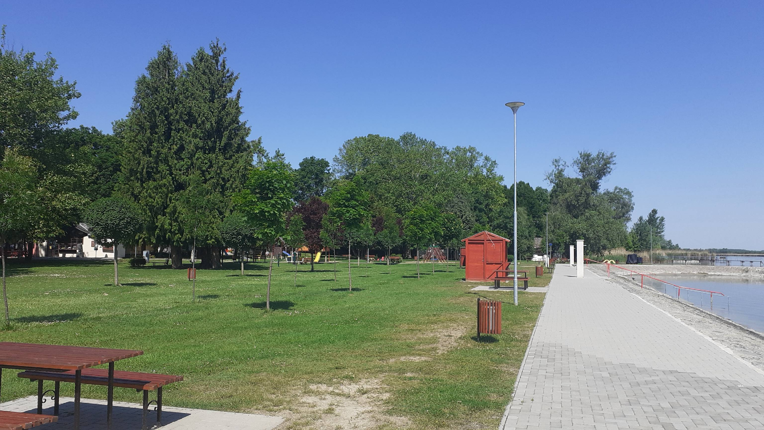

A fürdési szezon engedélyezett ideje: 2023. június 15. – augusztus 31.
Üzemeltető:
Fadd Nagyközség Önkormányzata
A II. sz. strand nyugati sarkában kialakított homokos-kavicsos feltöltés ideális fürdőzési hely a kisgyermekek számára. A két szabad strand közül ez a nagyobb, a füves pihenőhelyet és a kiszolgáló infrastruktúrát is figyelembe véve. A strand déli oldalán büfék, vegyesbolt, vendéglátóhelyek, a keleti végén betonos focipálya található. A strandot nyugati oldalról nagyobb mesterséges kőgát választja el a holtág vízterétől. Ennek tövében vízibicikli kölcsönző működik. A strand keleti részén egy kisebb kőgát, és nád félsziget választja el a strandot a kajak-kenu pályától. Az elmúlt három évben ezen a strandon és környékén több fejlesztést is megvalósított az önkormányzat: EU komfort játszótér, a strand homokfövenyére új homokborítás került, a strandmederbe a gyermekpancsolóknál és a lépcsőknél pedig sóder.
A strand területén öltözőparavánok, a lépcsőlejáróknál zuhanyzók találhatók. Külön épületben nemenként elkülönített zuhanyzó és illemhely található, mely nagyszámú vendég esetén is elegendő kapacitású. A terület karbantartott, gondozott. A hulladék gyűjtéséhez megfelelő számú edény rendelkezésre áll.
Nyitáshoz szükséges vízmintavétel ideje: 2023. 05. 31.
A minta egyedi minősítése az NNK előírása alapján: megfelelő
Az első szezon közbeni vízmintavétel ideje: 2023. 06. 20.
A minta egyedi minősítése az NNK előírása alapján: megfelelő

A fürdővíz minősítése (a most kezdődő jelenlegi fürdési idény és az azt megelőző három idény valamennyi vízvizsgálati eredménye alapján):
A víz minősége a fürdési szezonban rendszeresen, havi gyakorisággal ellenőrzött. A II. strand vizének vízminőségi besorolása a természetes fürdővizek minőségi követelményeiről, valamint a természetes fürdőhelyek kijelöléséről szóló 78/2008.(IV.3.) Korm. rendelet szerint, a 2019-2022. évi és a 2023. évi vizsgálat eredményei alapján „kiváló” minősítésű.

A 2023. évi vizsgálatok alapján, a strandon a víz fürdésre alkalmas.

Fadd-Dombori I. strand (szabad strand)

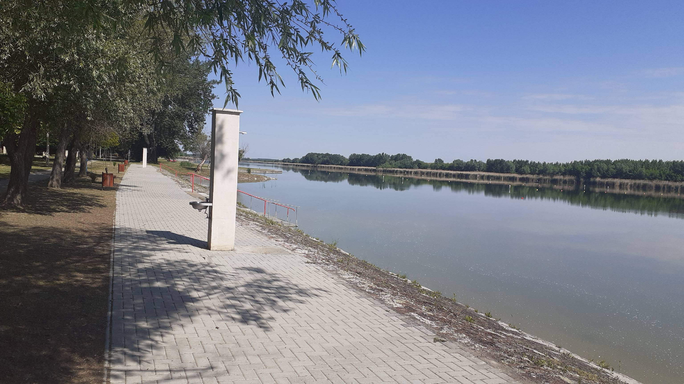

A fürdési szezon engedélyezett ideje: 2023. június 15. – augusztus 31.
Üzemeltető: Fadd Nagyközség Önkormányzata
Az I. sz. strand keleti sarkában kialakított homokos-kavicsos feltöltés ideális fürdőzési hely a kisgyermekek számára. A két szabad strand közül ez a kisebb, a füves pihenőhelyet és a kiszolgáló infrastruktúrát is figyelembe véve is. A strand keleti oldalán büfék, a nyugati végéhez közel játszótér található. A strand területén öltözőparavánok, a lépcsőlejáróknál telepített zuhanyzók találhatók. A strandhoz külön faházban, nemenként elkülönített illemhely van. A terület karbantartott, gondozott. A szemétgyűjtéshez megfelelő számú edények rendelkezésre állnak.

Nyitáshoz szükséges vízmintavétel ideje: 2023. 05. 31.
A minta egyedi minősítése az NNK előírása alapján: megfelelő
Az első szezon közbeni vízmintavétel ideje: 2023. 06. 20.
A minta egyedi minősítése az NNK előírása alapján: megfelelő

A fürdővíz minősítése (a most kezdődő jelenlegi fürdési idény és az azt megelőző három idény valamennyi vízvizsgálati eredménye alapján):
A víz minősége a fürdési szezonban rendszeresen, havi gyakorisággal ellenőrzött. A I. strand vizének vízminőségi besorolása a természetes fürdővizek minőségi követelményeiről, valamint a természetes fürdőhelyek kijelöléséről szóló 78/2008.(IV.3.) Korm. rendelet szerint, a 2019-2022. évi és a 2023. évi vizsgálatok eredményei alapján „kiváló” minősítésű.

A 2023. évi vizsgálatok alapján, a strandon a víz fürdésre alkalmas.

Fadd-Dombori fjúsági Tábor strand (Tolna Megyei Gyermek és Ifjúsági Közalapítvány)

A fürdési szezon engedélyezett ideje: 2023. június 15. – augusztus 31.
Üzemeltető: Tolna Megyei Gyermek és Ifjúsági Közalapítvány.
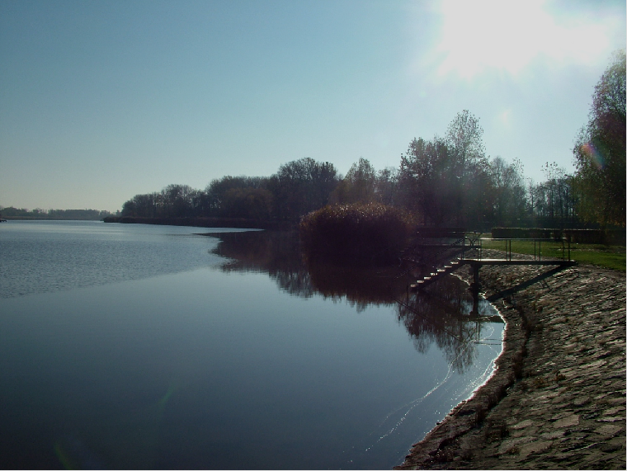

A tábor közvetlenül a Duna-holtág partján található. Az elmúlt időkben a gondos tervezésnek köszönhetően gyönyörű park alakult ki a tábor területén: platánok, fenyők, nyárfák, nyírfák, óriási füzek adnak árnyékot a nagy melegben, valamint a legkülönfélébb díszcserjék és bokrok, örökzöld futónövények teszik rendkívül változatossá a terepet. Ebben az idilli környezetben várja az aktívan pihenni és sportolni vágyó csoportokat a Tábor, ahol a vízi sportolási lehetőségek, a kiépített strand, a csónakház mellett futballozni, röplabdázni, kosárlabdázni, kézilabdázni és asztaliteniszezni is van lehetőség.

Nyitáshoz szükséges vízmintavétel ideje: 2023. 05. 31.
A minta egyedi minősítése az NNK előírása alapján: megfelelő
Az első szezon közbeni vízmintavétel ideje: 2023. 06. 20.
A minta egyedi minősítése az NNK előírása alapján: megfelelő

A fürdővíz minősítése (a most kezdődő jelenlegi fürdési idény és az azt megelőző három idény valamennyi vízvizsgálati eredménye alapján):
A víz minősége a fürdési szezonban rendszeresen, havi gyakorisággal ellenőrzött. A tábor strandja vizének vízminőségi besorolása a természetes fürdővizek minőségi követelményeiről, valamint a természetes fürdőhelyek kijelöléséről szóló 78/2008.(IV.3.) Korm. rendelet szerint, a 2019-2022. évi és a 2023. évi vizsgálatok eredményei alapján „kiváló” minősítésű.

A 2023. évi vizsgálatok alapján, a strandon a víz fürdésre alkalmas

Fadd-Dombori Hotel Donautica Strand

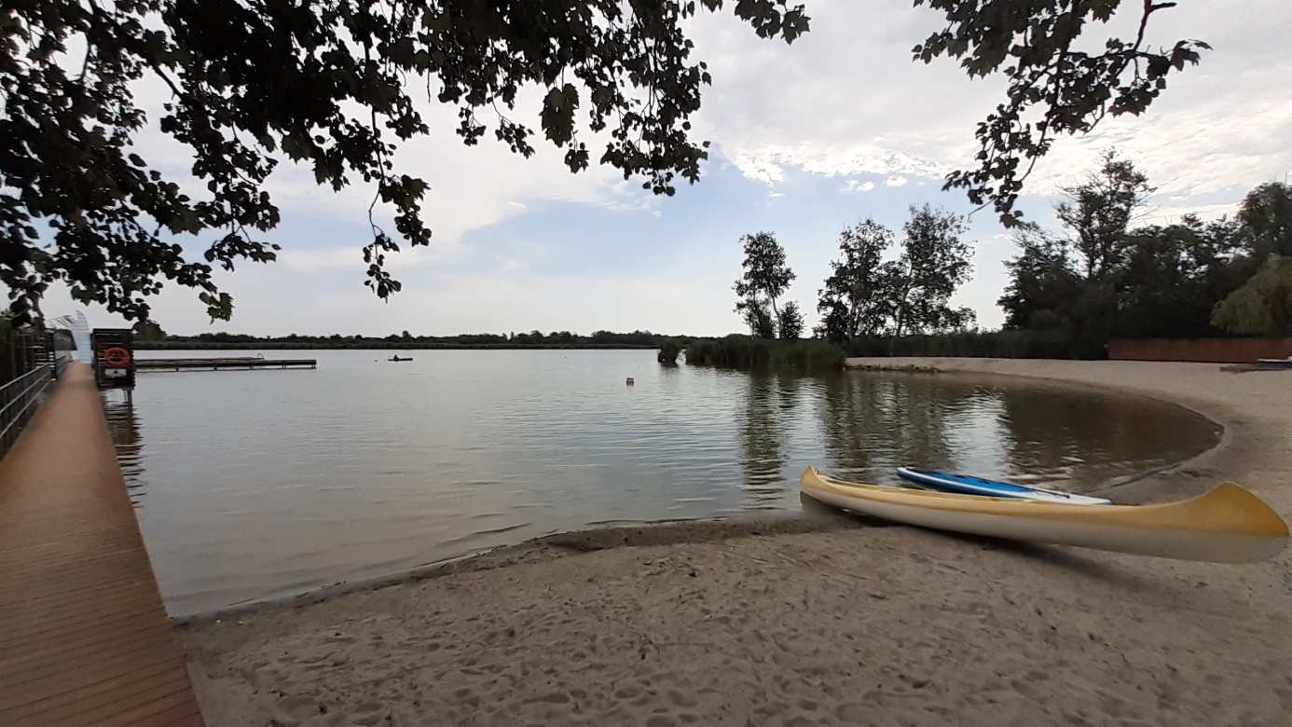
A fürdési szezon engedélyezett ideje: 2023. június 15. – augusztus 31.
Üzemeltető: Donautica Hotel és Étterem

A hotel területével határos partszakaszon kijelölt természetes fürdőhely szezonálisan üzemel az időjárás függvényében. A strand területe szervesen kapcsolódik a hotel udvarához, ezért a vendégek az egyéb szolgáltatásokat (kültéri élménymedence, kültéri fűtött jakuzzi, szauna) is igénybe vehetik.

Nyitáshoz szükséges vízmintavétel ideje: 2023. 05. 31.
A minta egyedi minősítése az NNK előírása alapján: megfelelő
Az első szezon közbeni vízmintavétel ideje: 2023. 06. 20.
A minta egyedi minősítése az NNK előírása alapján: megfelelő

A fürdővíz minősítése (a most kezdődő jelenlegi fürdési idény és az azt megelőző három idény valamennyi vízvizsgálati eredménye alapján):
A víz minősége a fürdési szezonban rendszeresen, havi gyakorisággal ellenőrzött.
A természetes fürdővizek minőségi követelményeiről, valamint a természetes fürdőhelyek kijelöléséről szóló 78/2008.(IV.3.) Korm. rendelet szerint a fürdővíz egyelőre nem minősíthető, mert nem áll rendelkezésre négy év vizsgálati eredménye a 2020-ben kijelölt fürdővízről.

A 2023. évi vizsgálatok alapján, a strandon a víz fürdésre alkalmas.

Szálka Szabadidő Központ strand:
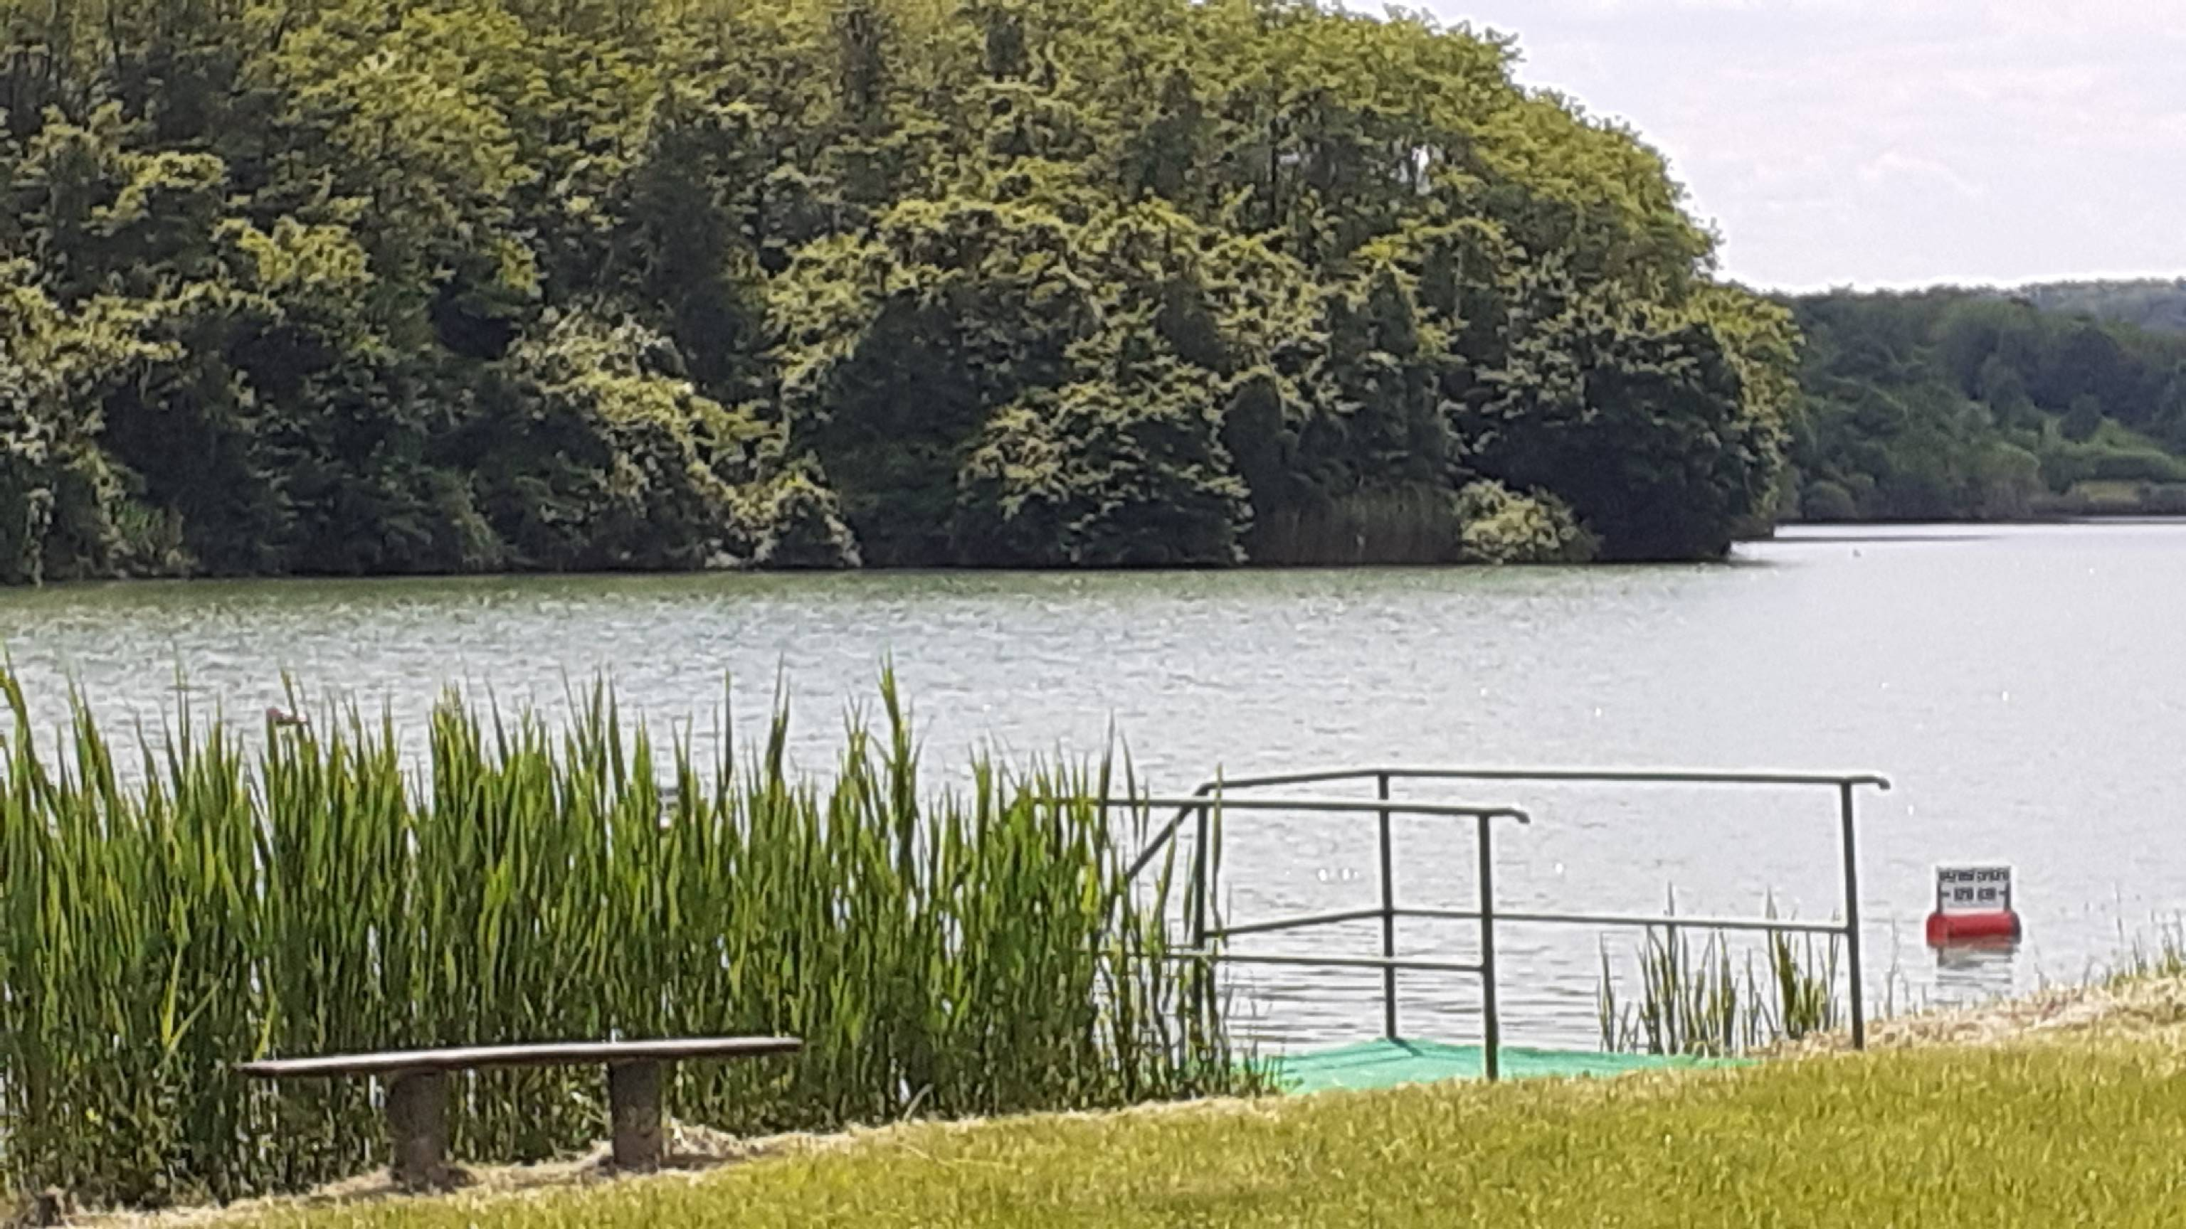

A fürdési szezon engedélyezett ideje: 2023. június 15. – augusztus 31.

Üzemeltető: Szálkai Szolgáltató és kereskedelmi Kft

A legnagyobb vendégszámra vonatkozóan rendezett pihenőhely, a gépjárművek számára parkolóhely kialakított. A területen két épület üzemel különböző funkciókkal:
Az 1. számú épület a szociális blokként vízöblítéses WC - kel, hideg-melegvízzel ellátott zuhanyozóval kézmosóval üzemel.
A 2. számú épületben büfé működik a fürdővendégek kiszolgálása érdekében. A hulladékgyűjtés megoldott, a hulladékgyűjtők ürítését legalább napi rendszerességgel végzik.
A 2021.-es szezon kezdete előtt az épületek előtti területen új térburkolat került elhelyezésre, valamint az épületek tetőszerkezete is felújításra került. A 2022.-as szezonhoz képest változást jelent, hogy a tó fenekét lehomokolták, illetve a cölöpös partvédelem lett kialakítva.

Nyitáshoz szükséges vízmintavétel ideje: 2023. 05. 31.
A minta egyedi minősítése az NNK előírása alapján: megfelelő
Az első szezon közbeni vízmintavétel ideje: 2023. 06. 20.
A minta egyedi minősítése az NNK előírása alapján: megfelelő

A fürdővíz minősítése (a most kezdődő jelenlegi fürdési idény és az azt megelőző három idény valamennyi vízvizsgálati eredménye alapján):
A víz minősége a fürdési szezonban rendszeresen, havi gyakorisággal ellenőrzött. A szálkai strand vizének vízminőségi besorolása a természetes fürdővizek minőségi követelményeiről, valamint a természetes fürdőhelyek kijelöléséről szóló 78/2008.(IV.3.) Korm. rendelet szerint, a 2019-2022. évi és a 2023. évi vizsgálatok eredményei alapján „kiváló” minősítésű.

A 2023. évi vizsgálatok alapján, a strandon a víz fürdésre alkalmas.

(Fotók: Tolna Vármegyei Kormányhivatal Népegészségügyi Főosztály)

A természetes fürdővizek használói által betartandó szabályok

A természetes vizek azonban sok veszélyt is jelenthetnek, minden nyáron több baleset, sérülés is előfordul a természetes fürdővizekben, vagy a parti strandokon. Ezért nagyon fontos a fürdőző fizikai biztonsága is. Rövid távú szennyezéssel veszélyeztetett strandok esetében esőzések után előfordulhat átmenetileg vízminőség romlás is, amely közvetlen egészségügyi kockázatot is jelenthet. Fontos, hogy ha bármilyen megbetegedést (hasmenés, hányás, szemgyulladás, stb.) a fürdőző összefüggésbe tud hozni a strandolásával, akkor erről tájékoztassa a háziorvosát, és a népegészségügyi feladatkörben eljáró kormányhivatalt.
A természetes fürdők fenntartói, üzemeltetői tájékoztatásuk szerint felkészültek a 2023. évi nyári szezonra.
A megfelelő vízminőség, és a strand állapotának jósága nemcsak az üzemeltetők munkájától függ, a fürdőzők is befolyásolják magatartásukkal. Sajnos néhány fürödni vágyó vendég sok esetben nincs tekintettel másokra, a többi fürdőző egészségére, testi épségére.
Azért, hogy mindenki jól érezze magát a vízben, és a vízparton, az alábbi alapvető szabályok betartására törekedni kell:

- A természetes szabadvizek a jól úszóknak is okozhatnak meglepetéseket – ezért csak kijelölt helyen ússzon mindenki;
- A természetes vizek a kisgyermekekre különösen veszélyesek lehetnek. Felügyelet nélkül senki ne hagyja a rábízott gyermeket a vízben, vagy a vízpart közelében;
- A fürdővizek partján is bárki kaphat hőgutát. Az úszás, fürdés mellett fokozottan fordítsunk figyelmet a megfelelő folyadékpótlásra. Erre legalkalmasabb a tiszta ivóvíz – ez mindenhol elérhető, és hulladékot sem termelünk a felesleges műanyag palackokkal. Ne fogyasszunk alkohol és magas cukortartalmú italokat
- A vízparton is kerüljük a káros UV fény hatásokat. Használjunk megfelelő naptejet, de ezen kívül de. 11- du. 15 óra között lehetőleg húzódjunk árnyékba. A szórt fény miatt is kenjük be magunkat fényvédő krémmel! Amennyiben vízbe megyünk, tegyünk a fejünkre sapkát vagy kalapot. Az 1-3 év közötti gyerekeket árnyékos helyre vigyük és fokozottan gondoskodjunk hűtésükről, és a megfelelő folyadék bevitelükről.
- A vízparton is érvényes az a jó tanács, hogy a nagyon meleg órákban kerüljük az erős fizikai igénybevételt. Ezért a sportolást, játékokat időzítsük a reggeli órákra, vagy a délutáni, kora esti időszakra.
- Sem sportolás, sem napozás után felhevült testtel ne menjünk a vízbe. Előtte fokozatosan hűtsük le magunkat.
- A napártalmak ellen szükséges a naptej használata – de a természetes élő vizek védelme is. Ezért a naptejet, napolajat el kell távolítani a bőrről, mielőtt fürdeni megyünk.
- A természetes vizek partján is fontos az alapvető higiéniai szabályok betartása – a kijelölt fürdőhelyeken a megfelelő zuhanyzók és illemhelyek erre rendelkezésre állnak.
- Amennyiben a fürdőzés után néhány napon belül lázas, vagy hányással, hasmenéssel járó megbetegedése alakul ki, forduljon orvosához, és jelezze, hogy korábban hol fürdött.
- Amennyiben fertőző betegségben szenved - mások egészsége védelme érdekében is – ne menjen közösségi fürdőkbe, kijelölt fürdőhelyekre.
- A természetes fürdőhelyeket emberi fürdőzés céljára jelölik ki. Ezért oda állatot, házi kedvencet bevinni a fürdési szezon teljes időtartama alatt – azaz június 15. és augusztus 31. között - tilos. Sem a vízparton, sem a vízben nincs helye a háziállatnak. Lehet, hogy a kutyagazdák ezt nem értik, de mindenkinek magánügye, kivel/mivel szeret együtt fürdeni. Ugyanakkor senki nem kényszeríthető arra, hogy a számára zavaró, adott esetben közvetlen egészségügyi kockázatot jelentő állatokkal együtt fürödjön. Sajnos az utóbbi időben egyre gyakoribbá válik, hogy házi kedvenceiket egyesek a kijelölt strandokon sétáltatják, fürdetik. A népegészségügyi hatóság felhívta a fürdő üzemeltetők figyelmét arra, hogy ezekre az esetekre figyeljenek oda, járjanak el szigorúan, és szükség esetén szankcionáljanak. Amikor a kijelölt fürdőhelyen dolgozó úszómester a tiltásra felhívja a figyelmet, a fürdővíz védelme érdekében, az előírásoknak megfelelően cselekszik. Külön kérünk minden kutyatartót, kutyáját a strandra vivőt, hogy ezt vegyék tudomásul.
- A természetes strandok vizeit a fenntartók jogszabályi előírások szerint rendszeresen vizsgáltatják. Nem megfelelő vízminőség, vagy rendkívüli szennyezés esetén a népegészségügyi feladatokat ellátó kormányhivatal a fürdést megtilthatja a fürdőzők egészségének védelme érdekében. Ez ad garanciát arra, hogy a fürdővíz okozta megbetegedések kockázatát csökkentsük.
- Az éves vizsgálati eredmények alapján Európai Uniós előírások szerint történik a szabadvizek minősítése. A kiváló minősítés azt jelenti, hogy az elmúlt négy évben a vizsgált strand vize minden vizsgálat időpontjában megfelelő minőségű volt.

Nem kijelölt fürdőhelyek

A nem kijelölt fürdőhelyeknek jelentős az egészségügyi kockázata. Egyrészt balesetveszélyes is lehet az ismeretlen víz. Másrészt a nem ellenőrzött vízminőség komoly közegészségügyi-járványügyi kockázatot is okozhat. Rendszeresen fürdésre használt, ismert, de nem kijelölt fürdőhelyek:

Duna folyam jobb part, egész Tolna megye szakaszán:

A folyam vizének fürdési szempontú mikrobiológiai minősége nem ellenőrzött.
A folyam teljes partszakaszán természetes fürdőként történő használathoz nem biztosítottak közegészségügyi feltételek. A fürdőzést nem javasoljuk!

Fadd-Dombori Holtág Fadd községi strand

Korábban kijelölt strand volt, de csekély érdeklődés miatt gyakorlatilag megszűnt. Melegebb nyári napokon a helyi lakosok közül néhányan veszik igénybe. A faddi régi strandon a holtág vizének fürdési szempontú mikrobiológiai minősége nem ellenőrzött.
A közegészségügyi feltételek a holtágnak ezen a partszakaszán a természetes fürdőként történő használathoz nem biztosítottak. A holtág vizének más helyen történő ellenőrzése alapján valószínűsíthető, hogy a víz minősége fürdési szempontból ezen a nem kijelölt strandon is megfelelő. A hiányos vagy nem meglévő közegészségügyi feltételek (illemhely, zuhanyzó, stb. hiánya) miatt ezen a helyen a fürdőzést kockázatosnak tartjuk!

Fadd-Dombori Holtág Öregfalu

Itt nincs kijelölt strand, viszont melegebb nyári napokon a helyi lakosok közül néhányan igénybe veszik a vizet. A vízminőség feltételezhetően a holtágon lévő közeli strandokra jellemző, de nem bizonyított.
A közegészségügyi feltételek a holtágnak ezen a partszakaszán a természetes fürdőként történő használathoz nem biztosítottak. A hiányos vagy nem meglévő közegészségügyi feltételek (illemhely, zuhanyzó, stb. hiánya) miatt ezen a helyen a fürdőzést kockázatosnak tartjuk!

Fadd-Dombori Volent-öböl

A kiépített part menti területen elsősorban a horgászat a jellemző, de fürdési célra is igénybe veszik a vizet. A víz minősége nem ellenőrzött.
A közegészségügyi feltételek a holtágnak ezen a partszakaszán a természetes fürdőként történő használathoz nem biztosítottak. A hiányos vagy nem meglévő közegészségügyi feltételek (illemhely, zuhanyzó, stb. hiánya) miatt ezen a helyen a fürdőzést kockázatosnak tartjuk!
A kockázatot mérsékli, hogy az öböl vizét elsősorban az itt lakók veszik igénybe. Ugyanakkor kockázatnövelő tényező lehet, hogy az öbölben az öntisztulás mértéke kisebb, a vízben lévő szennyező anyagok feldúsulhatnak.

Szekszárd, homokbánya

A homokbánya tó vizének fürdési szempontú mikrobiológiai minősége nem ellenőrzött.
A közegészségügyi feltételek a homokbányató partján a természetes fürdőként történő használathoz nem biztosítottak. A meder ismeretlen állapota, gyors mélyülése miatt fokozottan balesetveszélyes!
A fürdőzés itt fokozottan kockázatos és tilos! A bánya területe őrzött magánterület, megközelítése is tilos!

Szekszárd Csörge-tó:

A tó ismét feltelt vízzel, de vizének fürdési szempontú mikrobiológiai minősége nem ellenőrzött.
A közegészségügyi feltételek a tó partján a természetes fürdőként történő használathoz nem biztosítottak. A fürdőzést nem javasoljuk!

Egyéb, nem kijelölt természetes fürdővízről a népegészségügyi osztályoknak Tolna vármegyében nincs tudomásuk. Amennyiben lakókörnyezetében van olyan természetes állóvíz, vagy vízfolyás, amelyet rendszeresen használnak fürdésre, a közegészségügyi biztonság érdekében kérjük, tájékoztassa a kormányhivatalt.

Felhívjuk a figyelmet arra is, hogy a fürdőzésre a kijelölt, valamint a nem kijelölt természetes vizek mentén mindenki különösen figyeljen a környezet megóvására, a parti sávok tisztán tartására. Hulladékot senki ne hagyjon maga után, se fürdőző, se horgász.

Összeállította: Tolna Vármegyei Kormányhivatal Népegészségügyi Főosztály

Szekszárd, 2023. június 26.

